Braas Rubin 11V(P) MN-Anthrazit Heisterholzer Flächenziegel 1/1 gelocht

BMI Deutschland BRAAS

Eigenschaften

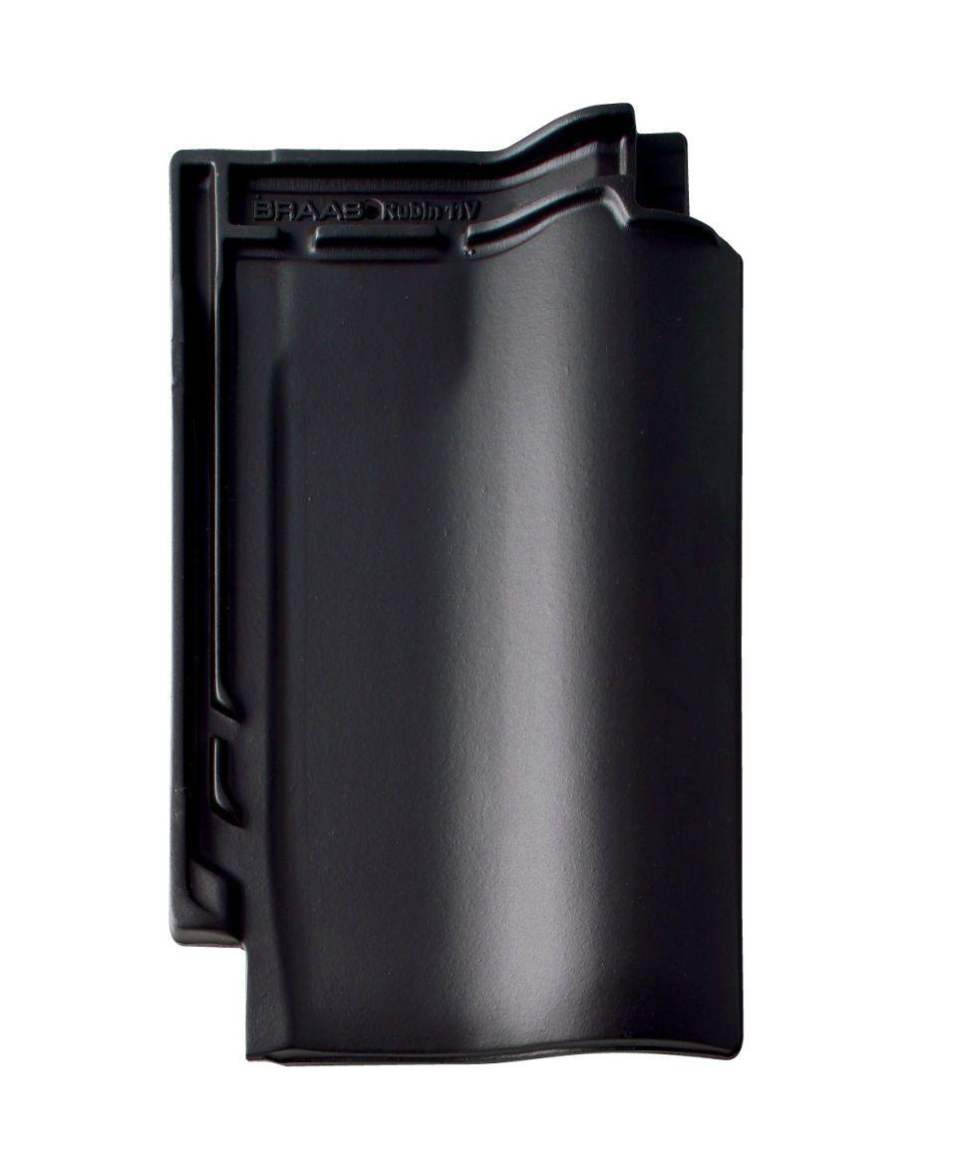

GTIN:

4019503147811

HAN:

09390121

Art Dachziegel

Flachdachziegel

Farbton

anthrazit

Format

Ganzer Ziegel

Oberfläche

engobiert

Werkstoff

Ton

Breite (mm)

280,00

Länge (mm)

441,00

Deckbreite (mm)

233,00

Farbtonbezeichnung Hersteller

Anthrazit